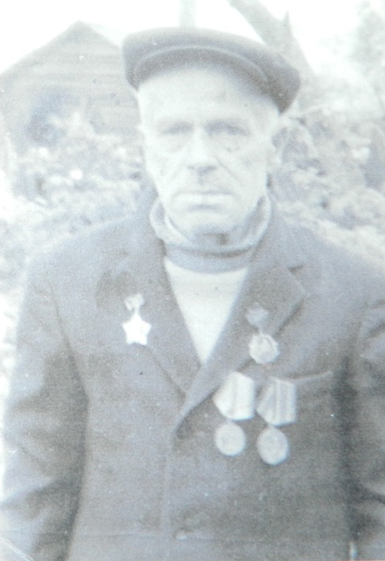
Ступников Петр Васильевич родился 14 июля 1926 года в деревнеИгошинскаяВохомского района бывший Северный край, ныне Костромская (бывшая Вологодская) область. Отец Ступников Василий Тимофеевич 1872 года рождения крестьянин-единоличник, мать Ступникова Наталья Филипповна 1878 года рождения. В семье Пётр был седьмым последним ребёнком. Старший брат Иван 1902 г., сёстры Варвара, Паша, Федора, Татьяна и Екатерина. Отец Василий Тимофеевич с братьямиСаватеем и Лукой имели ветряную мельницу, 2 торговые лавки. Продукты обозом везли из Котельнича, Никольска. У каждого было большой личное хозяйство. Из архивной справки из Госархива новейшей истории Костромской области от 31.01.2001 года. В 1929 году семья была обложена индивидуальным заданием. В 1930 году раскулачена за торговлю. Василий Тимофеевич был осуждён Вохомскимнарсудом по ст. 61 ч. 2 УК к двум годам лишения свободы и 5 годам высылки. Наталья Филипповна и старший сын Иван, как члены семьи кулака, высланы за пределы района. Обратно уже не вернулись. Две старшие дочери к тому времени были замужем и раскулачивания избежали. Третьей сестре Татьяне удалось пешком убежать в Ивановскую область. Восьмилетнюю Катю и Петра которому было четыре года забрали к себе старшие сёстры. Хозяйство семьи, 3 дома, 2 клети, 1амбар, 3конюшени, 1сарай,пашни 6,4 га, сенокосов 5 га, скота: лошадей 2, коров 5, 2 головы молодняка крупного рогатого скота, овец 8 штук, свиноматка с поросятами, телега упряжь – всё признано кулацким и конфисковано. Все постройки также были конфискованы. Пятистенный дом отдан под школу, вторая изба – под интернат, третья изба увезена. 21 сентября 1937 года Ступников Василий Тимофеевич был арестован Вохомским РО УНКВД за «активную антисоветскую агитацию, распространение провокационных слухов и как участник контрреволюционного восстания в 1918 году». Постановлением Тройки при УНКВД по Вологодской области от 5 ноября 1937 года Ступников В.Т. приговорён к расстрелу. В тот же день приговор приведён в исполнение. Реабилитированы 10 мая 1989 г. Источник: сведения ГУВД Костромской области.
Воспитывали Петра сёстры, у которых он жил по очереди.До Великой Отечественной войны Пётр успел закончить в селе Соловецком 7 классов и выучиться на сапожного мастера.

11.11.1943 года был призван Вохомским РВК, в ряды Крассной Армии. Поездом он прибыл в Архангельск. Там он разгружал пароходы Американцев, Англичан, 6 месяцев.Сражался на 1-м Прибалтийском фронте 257-я стрелковая дивизия 948-й стрелковый полк (третий батальон) пулемётчиком. Восемь месяцев на передовой.
Из архивных данных: Приказ №2/Н по 948 стрелковому ордена Суворова полку 257 стрелковой Сивашской Краснознамённой ордена Суворова дивизии. От 19 января 1945 года -награждён медалью «За Отвагу».
Наградить пулемётчика 3-го стрелкового батальона красноармейца Ступникова Петра Васильевича за то, что он в боях за Прибалтику имеет 3 ранения, из них одно тяжёлое. В бою на побережье Балтийского моря проявляя личный героизм он один уничтожил вражескую засаду у шоссе, где находились 4 вражеских пулемётчика.
Ранен 7.09.1944 пролежал в госпитале до 24. 01. 1945 и снова в строй.
Приказ №: 4/н от: 01.02.1945 награждён орденом Крассной Звезды.
За то, что в боях с немецкими захватчиками Ступников Пётр Васильевич на подступах к населённому пункту Уписпалапьи был ранен и истекая кровью без перевязки вёл ураганный огонь по противнику, при этом уничтожил 4 солдат противника. На предложение командира взвода «эвакуироваться в госпиталь. Ступников категорически отказался.
Вернувшись с войны Петру пришлось работать на мельнице, так как тяжёлое ранение в правую руку не позволило работать сапожником. Пришлось переучиваться всё делать левой рукой. Это ему блестяще удалось, левой рукой он писал так красиво, что другие правой так не смогут. Там его и сосватали с Бусыгиной Евгенией Николаевной, её муж погиб на войне в семье росла дочь Валентина 1942 года рождения. Семья стала жить в деревне 1–Петухи в доме Евгении. В 47г. появилась дочь Галина, затем в 50г. Иван, 52г. Николай, 55г. Василий. В 1956 -57 Пётр год обучался в Судиславле на бухгалтера, после чего стал работать в колхозе Первомайский д. Красильники бухгалтером. В 1955 семья перебралась в новый дом деревню 2 - Петушки, там тоже была ферма на которой всю жизнь и проработала его жена, магазин. Начальная школа была в селе Красильникив 2х км от Петушков. Петр Васильевич был прекрасный мастер умелец всё в доме было сделано своими руками, даже на пенсии продолжал мастерить для колхоза грабли, косы, топорища. Был заядлым рыбаком самвязал сети, мастерил коротни, охотился. В 1985 к 40-летию Победы, был награждён Орденом отечественной войны первой степени. В 1988 году Ступниковы Пётр и Евгения перебрались в с. Соловецкое. В 1990 году деда не стало.

